บทที่ 13

ปัญหาที่พบ
13.1 ประสิทธิภาพ
เกมเอนจิ้นมอร์ฟิทนั้นมีความเร็วอยู่ในระดับน่าพอใจเมื่อแสดงผลวัตถุ 3 มิติ ที่ไม่มีการเปลียนแปลง แต่เมื่อเรียกใช้โมเดลเอ็มดีทู ซึ่งเป็นโมเดลที่สามารถเก็บข้อมูลแอนิเมชันของวัตถุ จะทำให้เฟรมเรทตกลงอย่างมาก แม้ว่าโมเดลเอ็มดีทูที่เรียกใช้จะมีโพลีกอนเพียงไม่กี่พันโพลีกอน จากการทดสอบพบว่าเราสามารถโหลดโลก 3 มิติ ที่มีโพลีกอนหลายหมื่นโพลีกอนขึ้นมา และสามารถแสดงผลโดยที่มีเฟรมเรทอยู่ในช่วง 20 - 30 เฟรมต่อวินาทีแล้ว แต่ถ้าโหลดโมเดลเอ็มดีทู ที่ใช้โพลีกอน 2,000 –3,000 โพลีกอนก็ทำให้เฟรมเรทตกลงเหลือเพียง 10-18 เฟรมต่อวินาทีแล้ว แม้ว่าจะเปลี่ยนความละเอียดของการแสดงผลเป็น 1024 x 768 แต่ก็ทำให้เฟรมเรทตกลงไปไม่ถึง 2 เฟรม ทางผู้วิจัยจึงคาดว่าน่าจะเป็นเพราะอัลกอลิทึมของเอนจิ้นที่ใช้ในการทรานซ์ฟอร์มโพลีกอน มีประสิทธิภาพต่ำ และ ใช้ทรัพยากรของระบบสูงเกินไป นอกจากนี้การทำให้ภาพที่แสดงผลออกมาดูดีต้องใช้เทคนิคหลายอย่างโดยที่บางเทคนิค ต้องสร้างแหล่งกำเนิดแสงขึ้นมาก่อน (ไลท์ติง หรือ Lighting) อย่างเช่น เงา (Shadow) หรือ เฉดดิง (Shading) แต่มอร์ฟิทใช้ทรัพยากรสูงมากในการทำไลท์ติง แค่สร้างแหล่งกำเนิดแสงขึ้นมาเฟรมเรทก็ตกลงไป 2 เฟรมแล้ว

13.2 เอเลียสซิง (Aliasing)
ปัญหานับว่าเป็นปัญหาคลาสสิคของการแสดงผลกราฟฟิคบนคอมพิวเตอร์เลยทีเดียว หากสามารถแอนติเอเลียสซิงได้ ภาพที่แสดงผลออกมาจะดูดีโดยที่ไม่ต้องแสดงผลที่ความละเอียดสูง แต่ภาพที่มอร์ฟิทแสดงกลับเอเลียสซิงมากจนอยู่ในระดับผิดปกติ กล่าวได้ว่าหากการ์ด 3 มิติ ที่ใช้ในระบบนั้นไม่มีคุณสมบัติการทำแอนติเอเลียสซิงแล้วละก็ภาพที่แสดงออกมาจะดูแย่มาก เนื่องจากตัวการ์ดแสดงผล 3 มิติ GeForce 256 ที่ทางสถาบันให้การสนับสนุนนั้นมีความสามารถที่เรียกว่า FSAA (Full Screen Anti-Aliasing) จึงสามารถทดสอบกับมอร์ฟิทได้ ต้องขอขอบพระคุณมา ณ ที่นี้อีกครั้ง แม้มอร์ฟิทไม่สามารถเรียกใช้ความสามารถนี้ได้ แต่ไดรเวอร์ของ GeForce สามารถบังคับให้แอพพลิเคชันที่มีการเรียกใช้ไดเรกทรีดี หรือ โอเพนจีเอล แสดงผลโดยใช้ความสามารถแอนติเอเลียสซิงได้ โดยได้ผลดังรูป

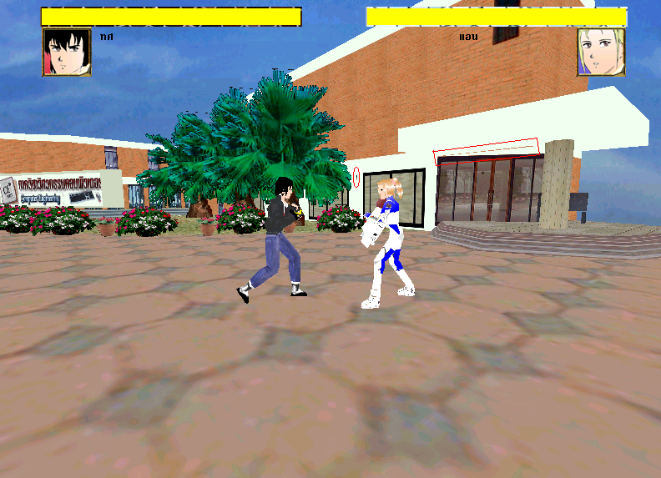
รูปที่ 13-1 การแสดงผลโดยไม่ได้ใช้ FSAA

ในรูปบริเวณที่เขียนล้อมไว้เป็นบริเวณที่มีการแสดงผลผิดพลาด เนื่องจากการเอเลียสซิง ในรูปถัดไปแม้จะใช้ FSAA แล้ว จะลดความผิดพลาด และ ทำให้ภาพดูดีขึ้น แต่ก็ยังเหลือปัญหาอยู่
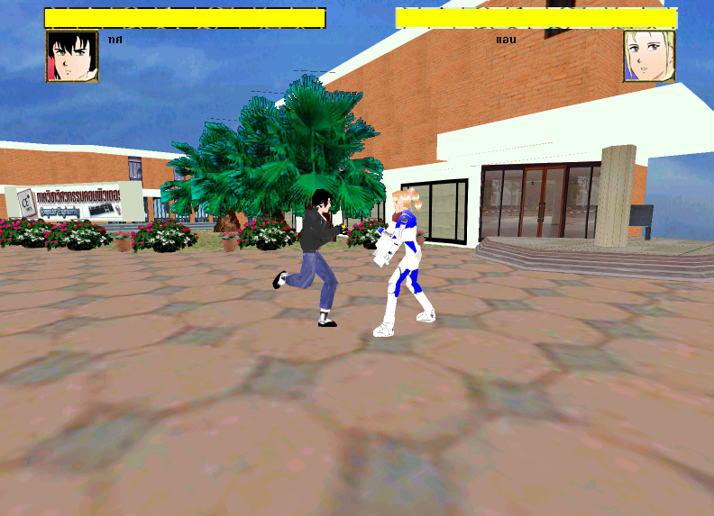
รูปที่ 13-2 การแสดงผลโดยใช้ FSAA

13.3 จำนวนโพลีกอน
แม้ว่าโพลีกอนในโลก 3 มิติ ทั้งหมดจะเป็นโพลีกอนที่ไม่มีการเคลื่อนไหว หรือ เปลี่ยนแปลงรูปร่างเลย แต่ถ้าจำนวนโพลีกอนมากกว่า 100,000 โพลีกอน เฟรมเรทก็จะลดลงเหลือไม่ถึง 10 เฟรมต่อวินาที ทั้งๆ ที่การ์ดแสดงผลที่ใช้สามารถแสดงผลโพลีกอนได้ถึงหลักล้านโพลีกอน เนื่องจากมอร์ฟิทพัฒนาขึ้นบนไดเรกซ์เอ็กซ์ และ ผู้วิจัยยังไม่เคยพบเกมสามมิติที่พัฒนาโดยใช้ไดเรกซ์ทรีดีที่สามารถแสดงผลโพลีกอนหลายล้านโพลีกอนได้เรียลไทม์ จึงไม่สามารถระบุได้ว่าข้อจำกัดนี้เกิดจากไดเรกซ์ทรีดี หรือ มอร์ฟิท

13.4 ขีดจำกัดของจำนวนสีของบิตแมบที่ใช้เป็นพื้นผิว หรือ ฉากหลัง
ในเกม 3 มิติยุคปัจจุบันจะใช้เท็กซ์เจอร์ขนาด 16 - 24 บิทสี หรือ 65536 – 16.7ล้านสี เป็นมาตรฐานไปแล้ว จึงสามารถกล่าวได้ว่าเกม 3 มิติที่ใช้เท็กซ์เจอร์ที่มีสีเพียง 256 สี เป็นเกมที่พัฒนาขึ้นโดยใช้เทคโนโลยีพ้นสมัยไปแล้ว และ มอร์ฟิทสามารถเรียกใช้เท็กซ์เจอร์ 256 สีได้เท่านั้น แม้ว่าจะสามารถเรียกใช้รูปที่มีสีมากกว่า 256 สี ก็ตาม แต่เมื่อนำไปใช้จริงมอร์ฟิทจะลดสีลงเหลือ 256 สี

13.5 การเข้าถึงแอนิเมชันของโมเดลเอ็มดีทู (MD2)
หลังจากโหลดโมเดลเอ็มดีทูขึ้นมาแล้ว หากต้องการโหลดโมเดลเอ็มดีทูขึ้นมาอีกตัวสามารถทำได้ แต่จะไม่สามารถเข้าถึงข้อมูลแอนิเมชันของโมเดลเอ็มดีทูตัวที่สองได้หากโมเดลเอ็มดีทูตัวที่สองนั้นเป็นโมเดลเดียวกับตัวแรก แม้ว่าจะโหลดมาจากไฟล์สำเนาที่มีชื่อต่างกันก็ตาม หลังจากส่งจดหมายอิเล็กทรอนิคไปสอบถาม ทางมอร์ฟิทกล่าวว่า “ ปัญหานี้จะถูกแก้ไขอย่างแน่นอนในเวอร์ชันที่ 5 นอกจากนี้เรายังเพิ่มความสามารถที่น่าสนใจหลายอย่างเข้าไป ” อย่างไรก็ดีในเวอร์ชันที่ 5 ไม่ได้เป็นฟรีแวร์ และ มีราคา 6,500 เหรียญสหรัฐ

13.6 ข้อบกพร่องของการตรวจสอบการชนโดยใช้ฟังก์ชันของมอร์ฟิท
เนื่องจากฟังก์ชันตรวจสอบการชนบนมอร์ฟิท (Morfit_object_is_movement_possible ) มีลักษณะการทำงานดังนี้ คือ ให้กำหนดจุดเริ่มต้น และ จุดปลายของวัตถุที่ต้องการจะตรวจสอบ โดยที่ต้องบอกค่าแฮนเดิลของวัตถุที่ต้องการจะตรวจสอบ จากการที่ทราบจุดเริ่มกับจุดปลายก็จะสามารถนำจุดทั้ง 2 มา สร้างเส้นตรงได้ แล้วนำเส้นตรงมาตรวจสอบว่ามีการตัดกับโพลีกอนใดหรือไม่ ถ้าไม่ฟังก์ชันจะส่งกลับค่า YES แต่ถ้ามีการตัดจะส่งกลับค่า NO พร้อมทั้งบอกจุดตัดกับโพลีกอน, แฮนเดิลของโพลีกอน และ วัตถุที่เส้นตรงตัดกลับคืนมา แต่เนื่องจากวัตถุในโลก 3 มิติเป็นปริมาตรไม่ใช่เส้นตรง ทำให้เกิดปัญหาขึ้น
รูปที่ 13-3 ตัวละครสามารถเดินผ่านเสาไปได้ ทั้งๆ มีบางส่วนของร่างกายติดเสาอยู่
จุดอ้างอิง

จากรูปกำหนดให้วงกลมกลางลำตัวคนเป็นจุดอ้างอิง ที่จะเป็นจุดเริ่ม และ จุดปลาย จะเห็นว่าตัวคนกับเสามีส่วนที่ทับกันอยู่ คนจึงไม่ควรจะเดินผ่านเสาไปได้ แต่ถ้าใช้คำสั่งนี้ จะพบว่าเส้นที่ใช้ตรวจสอบนั้นไม่ได้ตัดกับเสาเลยทำให้คนสามารถเดินผ่านเสาไปได้

รูปที่ 13-4 การกำหนดจุดอ้างอิงมากกว่า 1 จุด

อย่างไรก็ดีการแก้ไขปัญหาได้โดยเพิ่มจุดอ้างอิงที่ใช้ตรวจสอบให้มากขึ้นดังรูปที่ 13.6.2 จะทำให้ปัญหานี้ทุเลาลง แต่ก็เพิ่มปัญหาใหม่มาอีก 2 อย่าง คือ
1 ใช้การประมวลผลมากขึ้นทำให้เฟรมเรทลดลง
2 ไม่สามารถแก้ไขปัญหาได้สมบูรณ์ ถ้าเจอวัตถุขนาดเล็กขวางอยู่โดยที่เส้นตรงที่เกิดจากจุดอ้างอิงไม่ได้ตัดกับวัตถุนั้นเลย ก็จะสามารถเดินผ่านวัตถุนั้นไปได้อีก

13.7 การตรวจสอบการชนระหว่างโมเดลเอ็มดีทู กับ โมเดลเอ็มดีทูโดยใช้ฟังก์ชันของมอร์ฟิท
ฟังก์ชันตรวจสอบการชนของมอร์ฟิท เมื่อใช้กับโมเดลเอ็มดีทู พบว่าเมื่อโมเดลเอ็มดีทูเดินไปชนโมเดลเอ็มดีทูอีกตัวฟังก์ชันนี้จะสามารถตรวจการชนได้ไม่เสมอไป บางครั้งโมเดลเอ็มดีทูจะสามารถเดินทะลุกันได้

13.8 การโหลดบิตแมบมากว่าหนึ่งบิตแมบ
การโหลดบิตแมบทำได้โดยใช้ฟังก์ชัน Morfit_bitmap_load ฟังก์ชันนี้จะทำงานโดยโหลดบิตแมบจากไฟล์เข้ามาเก็บไว้ที่หน่วยความจำและจะส่งกลับค่าแฮนเดิลที่จะใช้เข้าถึงบิตแมบนั้น แต่พบว่าเมื่อโหลดบิตแมบมากกว่าหนึ่งโดยใช้คำสั่งนี้ ในการโหลดบิตแมบถัดมา ฟังก์ชันนี้จะส่งกลับค่าแฮนเดิลเดียวกับแฮนเดิลของบิตแมบแรกสุด ทำให้ไม่สามารถโหลดบิตแมบได้มากกว่าหนึ่ง แต่ทางผู้วิจัยพบว่าถ้าตั้งค่า transparent_index ให้ไม่ซ้ำกันจะสามารถโหลดบิตแมบได้มากกว่าหนึ่ง แต่ก็จะมีปัญหาเพราะในบิตแมบที่โหลดเข้าไปจะมีบางส่วนที่เป็นสีใสตามค่า transparent_index

13.9 การใช้ความสามารถเฉพาะตัวของการ์ด 3 มิติ
การที่ไม่สามารถเข้าถึงความสามารถเฉพาะตัวของการ์ดแสดงผล 3 มิติ ทำให้มีผลต่อคุณภาพของภาพที่แสดงออกมา และ ประสิทธิภาพของเกม ความสามารถเฉพาะของการ์ดหลายอย่างที่ทำให้ภาพที่แสดงออกมาดูเหมือนจริง เช่น บัมพ์แมบบิง (Bump mapping) ประเภทต่างๆ, เอฟเฟคหมอก (Fog Effect) ส่วนที่มีผลต่อประสิทธิภาพของเกมก็เช่น ทรานซ์ฟอร์ม และ ไลท์ติงโดยใช้ฮาร์ดแวร์ (Hardware T&L) และ ไทล์เบสเรนเดอร์ริง (Tile-Based Rendering) แม้มอร์ฟิทจะพัฒนาบนไดเรกเอ็กซ์ แต่ในมอร์ฟิทเวอร์ชันที่ใช้พัฒนายังไม่สามารถเรียกใช้ความสามารถเฉพาของการ์ด 3 มิติได้

13.10 การเล่นแอนิเมชันซ้ำ 2 รอบ
ปัญหานี้เกิดขึ้นเมื่อใช้ฟังก์ชัน Morfit_object_replace_3D_sequence_when_finished การทำงานของฟังก์ชันนี้ จะเปลี่ยนแอนิเมชันเป็นแอนิเมชันที่เรากำหนด เมื่อแอนิเมชันปัจจุบันเล่นจบ แต่เมื่อศึกษาจากคู่มือการใช้พบว่าในการเล่นแอนิเมชัน เอนจิ้นมอร์ฟิทจะทำอินเทอร์โพเลชัน (Interpolation) ระหว่างเฟรมเข้าด้วยกัน (เพราะฉะนั้นเมื่อเราใช้ฟังก์ชัน Morfit_3D_sequence_get_current_frame เพื่อตรวจสอบว่าขณะนี้แอนิเมชันเล่นไปถึงเฟรมเท่าไร ฟังก์ชันนี้จะส่งกลับค่า double กลับมา) ทางผู้วิจัยจึงสรุปว่าสาเหตุที่ทำให้เล่นแอนิเมชัน 2 รอบ เป็นแอนิเมชันที่เล่นไปถึงเป็นเฟรมสุดท้ายก่อนเปลี่ยนเป็นแอนิเมชันถัดไป เป็นเฟรมที่ A.BCDE…โดยที่ A เป็นเฟรมสุดท้ายของแอนิเมชันแรก โดยที่ 0.BCDE > 0.0 ถ้าเป็นอย่างที่กล่าวมอร์ฟิทจะอินเทอร์โพเลชันเฟรมสุดท้ายกับเฟรมแรกเข้าด้วยกัน ทำให้ดูเหมือนแอนิเมชันเล่นซ้ำอีกครั้งหนึ่งก่อนจะเปลี่ยนเป็นแอนิเมชันถัดไป

